5 шагов к изменению жизни
Составить индивидуальный план выхода из трудной жизненной ситуации
Подать заявление в органы социальной защиты по месту жительства (месту пребывания)
Предоставить необходимый пакет документов о доходах и принадлежащем имуществе
Заключить социальный контракт
Реализовать индивидуальный план выхода из трудной жизненной ситуации
социальный
контракт

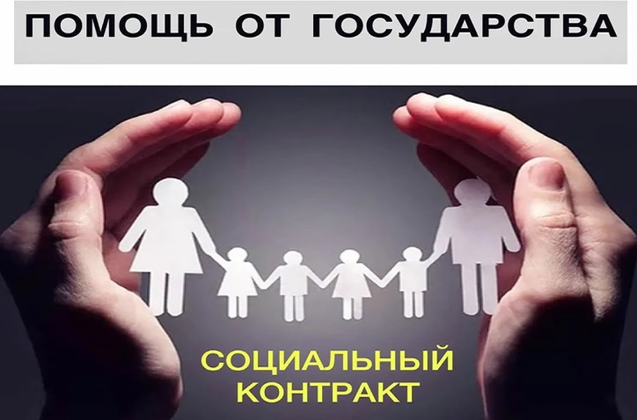
ОГКУ "УСЗН по Слюдянскому району»
г. Слюдянка, ул. Ржанова, 4 телефон для консультаций : 8(39544) 51129 Прием с понедельника по четверг с 09.00 до 13.00 и с 14.00 до 18.00, пятница с 09.00 до 13.00

ПАМЯТКА
государственная социальная помощь на основании социального контракта
Ведение личного подсобного хозяйства

Закон Иркутской области от 19 июля 2010 года № 73-ОЗ «О государственной социальной помощи отдельным категориям граждан в Иркутской области» .

Размер социальной выплаты | Срок предоставления выплаты по соцконтракту
не более 200 000 руб. | единовременно
не более 30 000 руб. – курс обучения | единовременно

Максимальный срок, на который заключается контракт

Общий срок, на который заключается социальный
контракт, составляет не более чем на 12 мес.

Требования к конечному результату по исполнению социального контракта

Регистрация гражданина в качестве налогоплательщика налога на профессиональный доход;

повышение денежных доходов гражданина
(семьи гражданина) по истечении срока действия
социального контракта

Обязательства гражданина по исполнению социального контракта

встать на учет в налоговом органе в качестве налогоплательщика налога на профессиональный доход;
приобрести в период действия социального контракта необходимые для ведения личного подсобного хозяйства товары, а также продукцию относимую к сельскохозяйственной продукции, утвержденную постановлением Правительства Российской Федерации от 25 июня 2006 года №458 «Об отнесении видов продукции к сельскохозяйственной продукции и к продукции первичной переработки, произведенной из сельскохозяйственного сырья собственного производства»
осуществлять реализацию сельскохозяйственной продукции, произведенной и переработанной при ведении личного подсобного хозяйства.

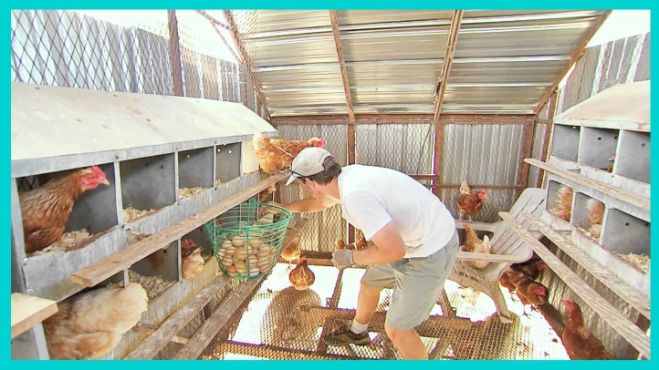

Оценка эффективности
В течение последнего месяца действия социального контракта орган социальной защиты населения подготавливает заключе- ние об оценке выполнения мероприятий программы социальной адаптации или о целесообразности продления срока действия социального контракта не более чем на поло- вину срока ранее заключенного социального контракта. В течение четвертого месяца после месяца окончания срока действия социального контракта орган социальной защиты населения подготавливает отчет об оценке эффективности реализации социального контракта, включающий в себя:
сведения о доходах гражданина (семьи гражданина) за три месяца, следующие за месяцем окончания срока действия социаль- ного контракта, которые представляет гражда- нин, и их сравнение со сведениями о доходах, представленных гражданином при подаче заявления на оказание государственной социальной помощи на основании социаль- ного контракта;
оценку условий жизни гражданина (семьи гражданина) по окончании срока действия социального контракта;
анализ целесообразности заключения нового социального контракта.
Органом социальной защиты населения проводится ежемесячный мониторинг условий жизни гражданина (семьи гражданина) в течение 12 месяцев со дня окончания срока действия социального контракта и проверя- ется факт ведения гражданином личного под-собного хозяйства. По результатам, получен- ным в ходе мониторинга принимается решение о целесообразности заключения нового контракта с гражданином.

